Proposition de projet  
Business Intelligence (BI)

ligne courte

# Résumé

1. Présentation de la problématique et des objectifs du projet
2. La valeur commerciale (Business Value)
3. Description détaillée de la méthodologie proposée pour le projet
4. Planification et répartition des tâches
5. Proposition de table des matières détaillée pour le rapport final

# Equipe

* Sarah BOUARABA
* Sofiane SADAT
* Yousra LAIB

## **Présentation de la problématique et des objectifs du projet**

La problématique adoptée est une étude de cas qui consiste à faire une analyse de données du marché du travail (Analyzing Job Market Data).

À noter qu’une étude de cas a pour but d’appliquer les compétences acquises lors des cours sur un sujet particulier.

Dans cette étude de cas, nous allons explorer un ensemble de données d'offres d'emploi réelles pour découvrir des informations sur une société de recrutement à l’aide d’un outil très puissant qui est “PowerBI”.

Problème à résoudre : Étudier les tendances du marché pour les postes en Data Science

* **Contexte** : Un cabinet de recrutement des salariés a besoin de découvrir les tendances de l’emploi.
* **Tâche (Task)** : Découvrir les tendances en matière d’emplois et de compétences dans l’industrie de la Data Science.
* **Données (Dataset)** : Collection de détails clés du fichier "Job Postings".

## **La valeur commerciale (Business Value)**

À travers cette étude de cas, nous visons à comprendre comment fonctionne un marché de travail. Une étude de marché du travail permet de suivre les tendances du marché et de réduire les incertitudes et les risques en déterminant les compétences les plus demandées par chaque secteur d’emploi : c’est le meilleur moyen de connaître ses chances de succès avant de se lancer, mais aussi une formidable source de renseignements sur le marché visé, les besoins et les attentes des futurs employées et leur adéquation au travail proposé.

## **Description détaillée de la méthodologie proposée pour le projet**

Data Analytics Pipeline : Cette étude de cas suivra le pipeline d’analyse de données suivant :

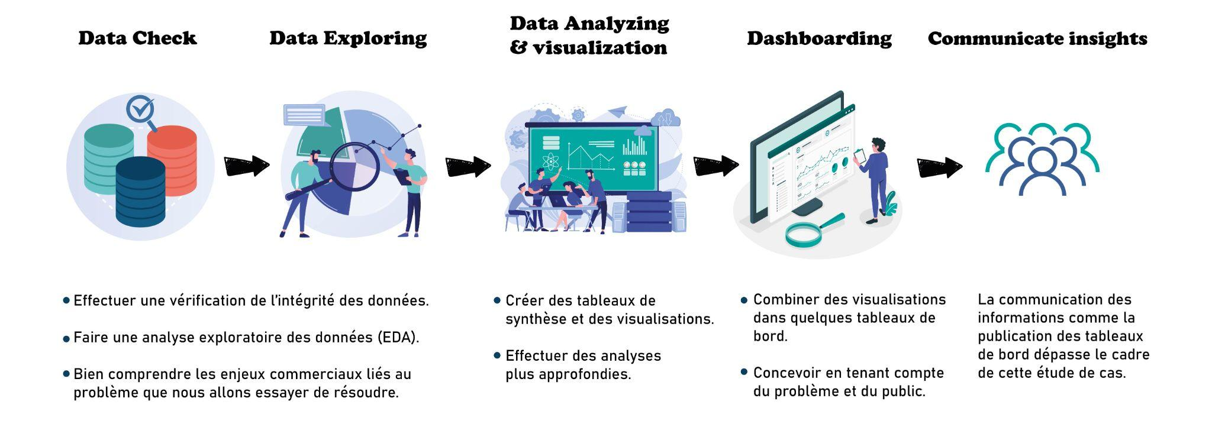

Les outils envisagés : Nous utiliserons “Power Query” pour étudier et nettoyer les données afin de déterminer les compétences les plus demandées par les Data Scientists, les Data Analysts et les Data Engineers. Nous utiliserons ensuite DAX pour créer des visualisations perspicaces de nos résultats. Enfin, nous rassemblerons le tout en utilisant tout ce que Power BI a à offrir pour créer un tableau de bord d'entreprise afin que nous puissions répondre aux questions de l'équipe de recrutement.

Les données utilisées :

L’ensemble de données est composé d’offres d’emplois “job_postings” au cours des 5 dernières années pour l’industrie de la Data Science.

Chaque ligne dans le dataset correspond à un travail spécifique qui contient 19 attributs (colonnes).

L’ensemble de données est composé de données qualitatives et quantitatives :

* Qualitatives : ID, Title, Type, Level, required skills for the job, …
* Quantitatives : dates of job postings, minimum experience level requested in years, minimum & maximum salary offered for the job posting, number of applicants, …

## **Planification et répartition des tâches**

| **Tâche** | **Fait par** |
| --- | --- |
| Data Exploring | Yousra |
| Data Analyzing & Visualization | Sofiane |
| Dashboarding | Sarah |

À noter qu’on a travaillé ensemble sur les 3 tâches.

## 

## **Proposition de table des matières pour le rapport final**

* Analyse exploratoire (EDA)
* Analyse des tendances du marché
* Création de tableau de bord

# 

tiret court